Міністерство освіти і науки України

Національний технічний університет України

«Київський Політехнічний Інститут імені Ігоря Сікорського»

Кафедра конструювання електронно-обчислювальної апаратури

Звіт

З лабораторної роботи №1

по курсу “Схемотехніка аналогової та цифрової радіоелектронної апаратури - 1”

Виконав:

студент гр. ДК-61

Кудлай С. В.

Перевірив:

доц. Короткий Є В.

Київ – 2018

**Дослідження суматора напруги на резисторах**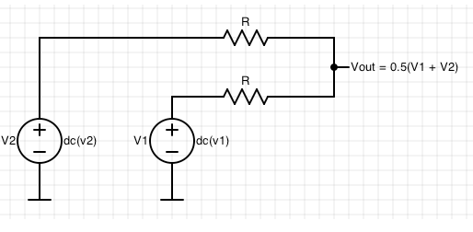

Мал 1

* На лабораторній роботі було складено суматор напруги за мал. 1:

У якості джерел напруги було використано керовані джерела, включенні в плату Analog Discovery 2. = 47 кОм, як значно більші за внутрішні опори джерел.

Напруги джерел було налаштовано наступним чином: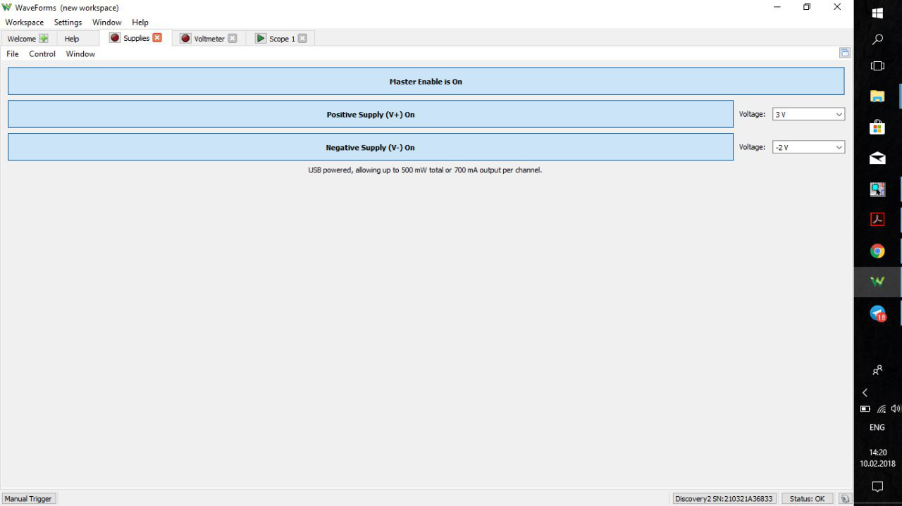

Щуп вольтметру Analog Discovery був підключений до точки Vout.

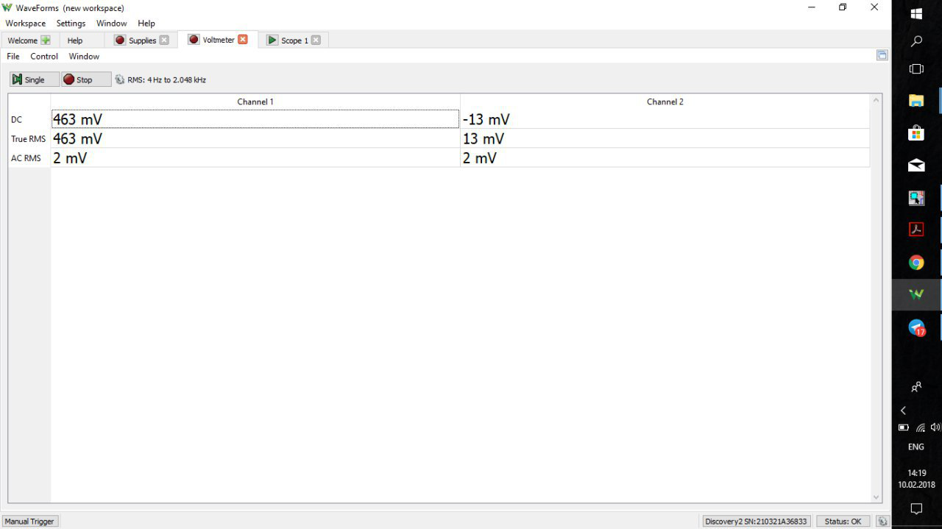

Результати вимірювань склали 463 мВ, що з урахуванням похибок, відповідає теоретичним передбаченням:

V1 = -2V

V2 = 3V

Vout = 0.5V

* Симуляція суматора в LTspice для постійного сигналу:

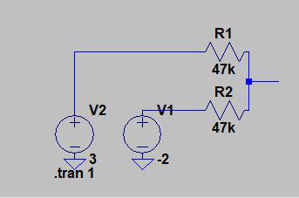 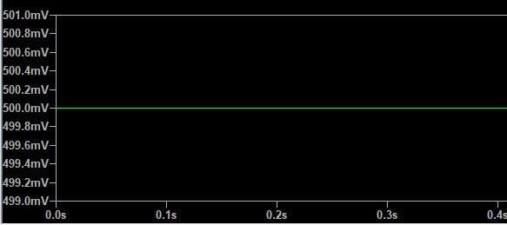

Результати симуляції відповідають формулі Uвих = (U1 + U2)/2 з теоретичного опису суматора.

* На суматор було подано два сигнала – імпульсний з амплітудою 1В, частотою 1 кГц та коефіцієнтом заповнення 50%, та синусоїдальний з амплітудою 1В та частотою 5 кГц. До входів генераторів було підключені щупи осцилографа:

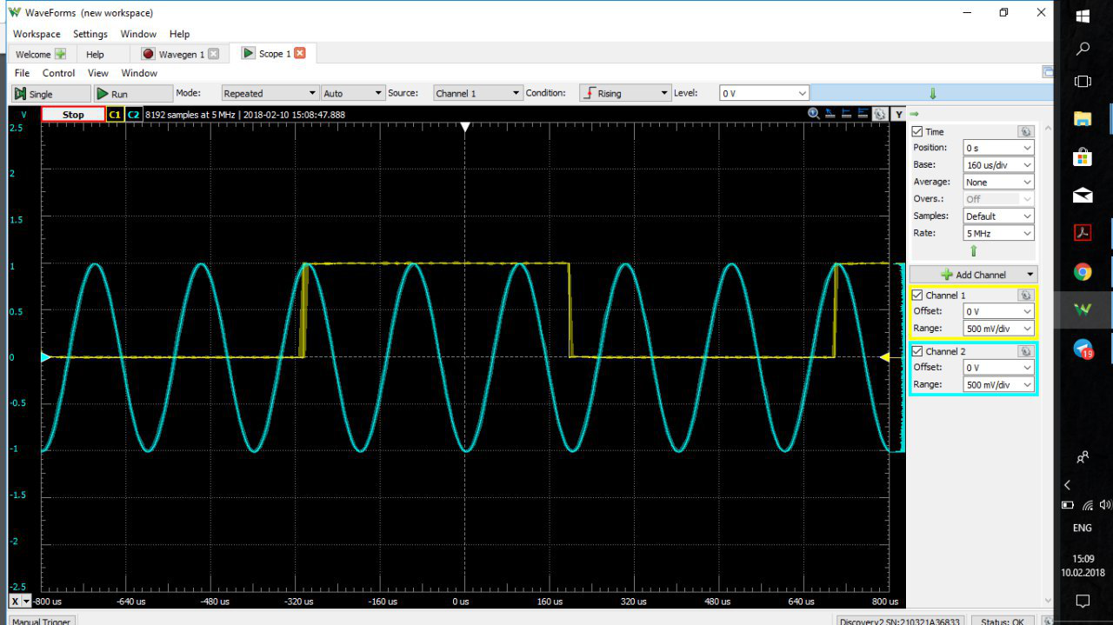

На виході суматора спостерігали комбінацію двох вхідних сигналів (постійний та змінний), що відповідає теоретичним очікуванням.

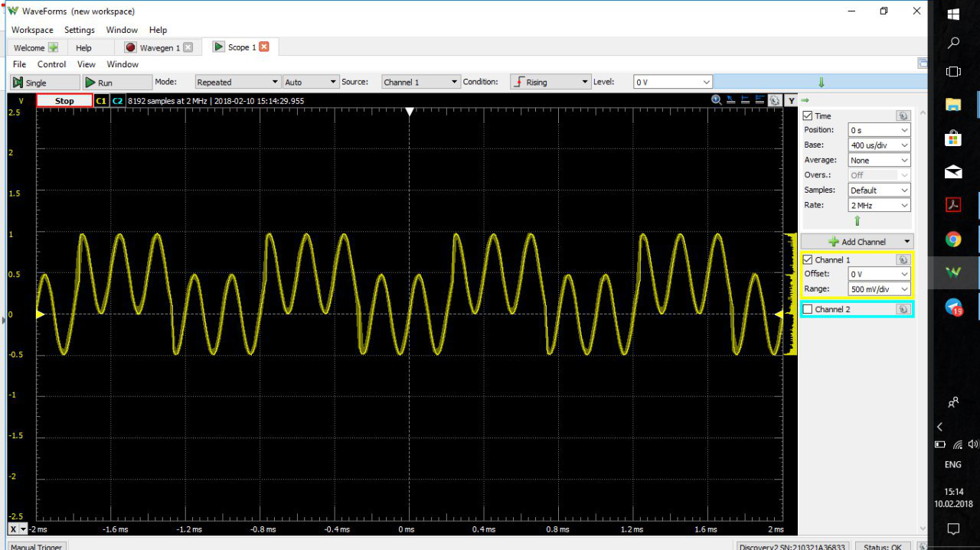

* Симуляція суматора в LTspice для змінного сигналу:
* 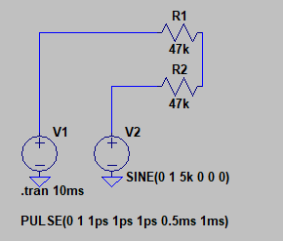 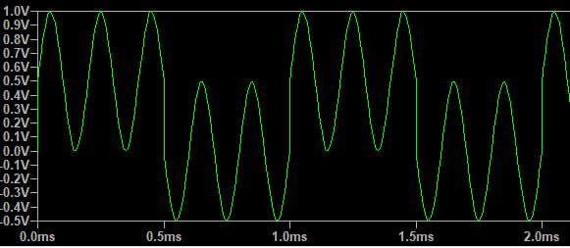

Джерела налаштовані аналогічно до налаштувань генератора під час лабораторної роботи. Отриманий вихідний сигнал відповідає формі сигналу з лабораторної роботи:

**Дослідження RC-ланцюжка.**

* Під час лабораторної роботи було складено інтегруючий RC-ланцюжок с наступними параметрами:

C = 10 нФ.

R = 1 кОм.

* Тривалість заряду/розряду до 99% складає:

T = 5τ τ = RC

T =

W=1/(5t)=4х

* На вхід RC-ланцюжка подали імпульсний сигнал з частотою 4000 Гц, амплітудою 1В та коефіцієнтом заповнення 50%.

Два щупи осцилографа були підключені відповідно до входу та виходу RC-ланцюжка: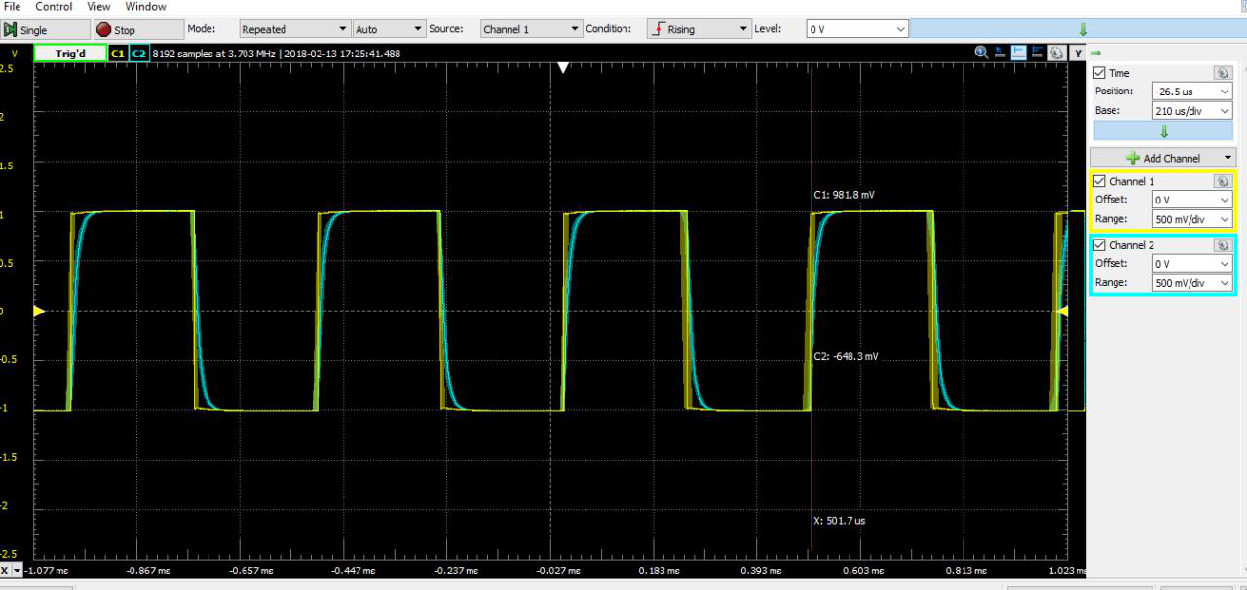

* Було проведено симуляцію схеми в LTspice, результати якої також відповідають теоретичним очікуванням:

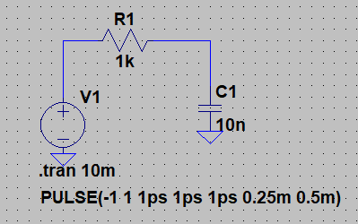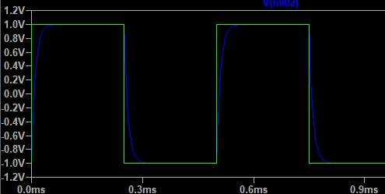

**Дослідження RC-фільтру низької частоти**

* Під час лабораторної роботи була використана схема з RC-ланцюжку з минулої схеми з тими ж параметрами:

Частота зрізу побудованого фільтру:

*=* 16 kГц.

* Було розраховано ряд значень Ku для побудованого фільтру та порівняно з даними, отриманими експериментально.

Результати наведено у таблиці:

|  |  |  |  |  |
| --- | --- | --- | --- | --- |
| № | *f*, kГц | Ku теоретичне | Ku експеримент. | Похибка, % |
| 1 | 0 | 1 | 1-0 | 0 |
| 2 | 0.001 | 0.99999 | 1 | 0.00001 |
| 3 | 4 | 0,96 | 0,99 | 0.03 |
| 4 | 8 | 0,8934 | 0,89 | 0.0034 |
| 5 | 12 | 0,798 | 0,8 | 0.002 |
| **6** | **16** | **0,707** | **0,722** | 0.015 |
| 7 | 20 | 0,622 | 0,63 | 0.007 |
| 8 | 50 | 0,303 | 0,32 | 0.017 |
| 9 | 100 | 0,15 | 0,17 | 0.02 |
| 10 | 200 | 0,08 | 0,08 | 0 |

Виділено Ku на частоті зрізу. Аналіз похибки вимірювань свідчить про коректність отриманих даних.

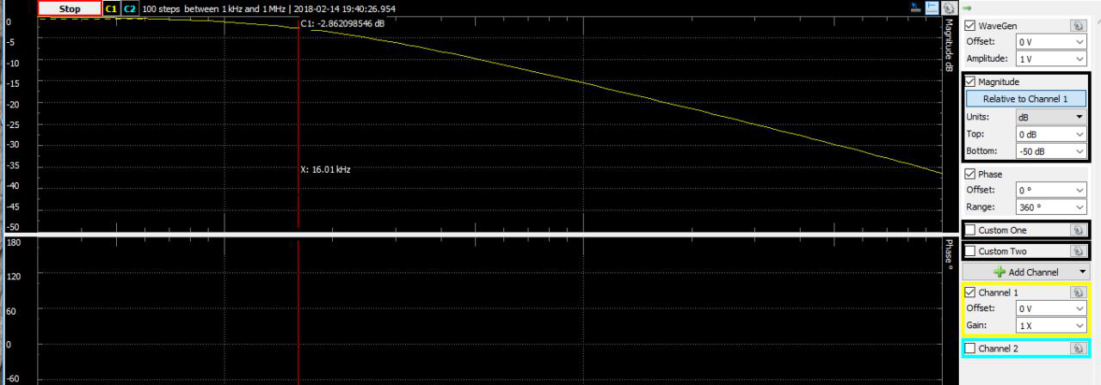

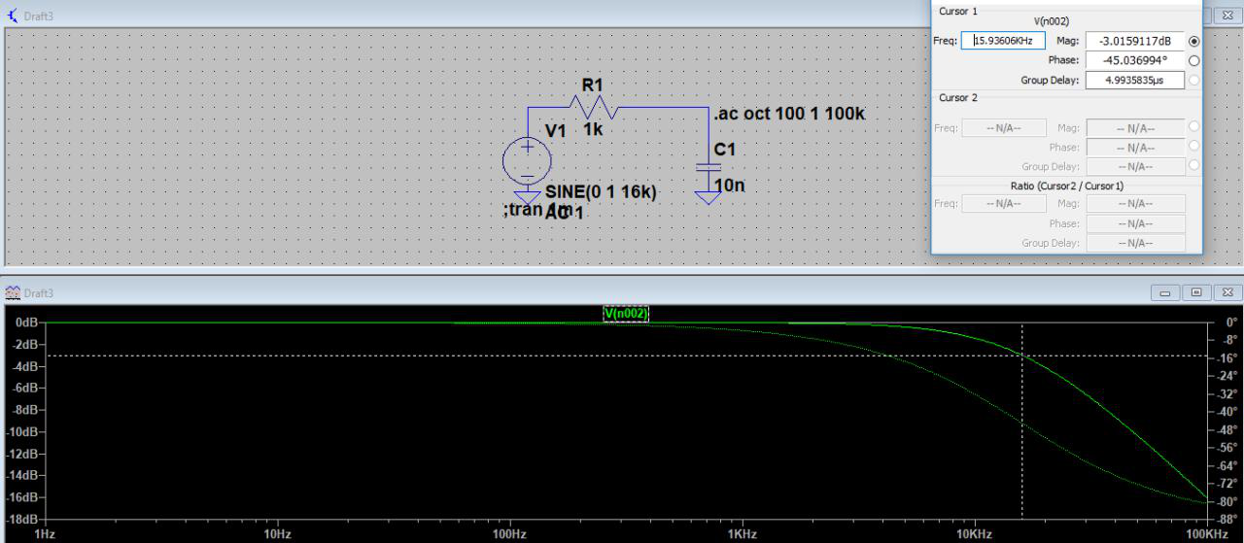

**Звіт**

Під час проведення лабораторної роботи ми перевіряли роботу суматора напруг на резисторах, RC-ланцюжка та його роботу у якості фільтру низьких частот.

При поданні на суматор 2-х постійних напруг було отриманно результат, близький до теоретичного, похибки можуть бути обумовлені додатковим опором до вольтметру. При поданні імпульсної та змінної напруги результатом була сума імпульсної та змінної складової, причому амплітуди були вдвічі меньшими.

На RC–ланцюжку, при поданні імпульсної напруги, на виході напруга змінюється не миттєво, а експоненційно, після заряду конденсатора напруга залежить від часу лінійно; після спадання напруги на генераторі конденсатор починає експоненційно розряджатися,отже на виході напруга експоненційно затухає, і так до розряду конденсатора. На осцилографі видно, що напруга на вході трохи коливається до зарядки конденсатора. Це обумовленно опором провідника, під’єднаного з виходу джерела до входу схеми, після заряду конденсатора струм в колі перестає текти, а отже на провіднику після зарядки майже не відбувається втрат.

На фільтр низьких частот були подані синусоїди з різними частотами. Метою вимірів було виявити експериментально як ФНЧ пропускає сигнал з різними частотами. Особливу увагу приділялося частоті зрізу, яку використовували для моделювання в LTspice та порівняння з реальними та теоретичними значеннями. Похибка між реальними значеннями та обрахунками – мінімальна.

Отже ми експериментально пересвідчилися у правильності теоретичної частини для суматора напруг на резисторах та RC-ланцюжку.